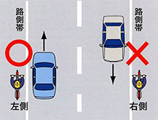
12月1日改正
自転車のルールが変わりました

これまで歩道のない路側帯は双方向に通行できましたが、自転車同士の衝突や接触事故の危険性があるため、自転車等の軽車両が通行できる路側帯は、道路の左側部分に設けられた路側帯に限られることになります。
今までは・・・・・
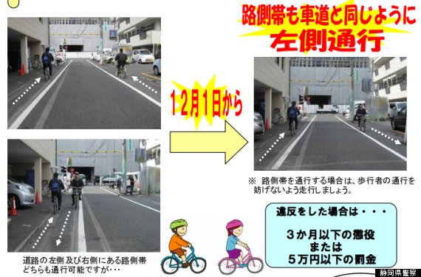

業務中の運転は、個人責任だけでなく、会社も責任を負う場合があります。
今後、自転車に乗車するときは、気をつけましょう！！
株式会社◎◎

